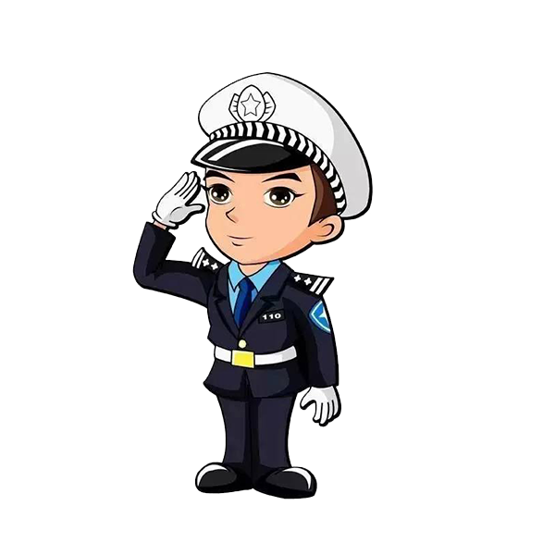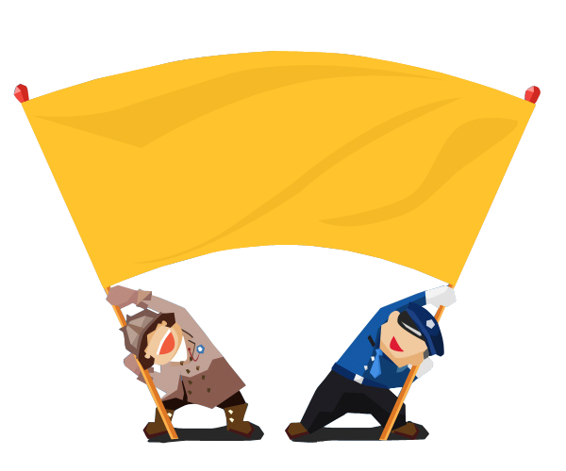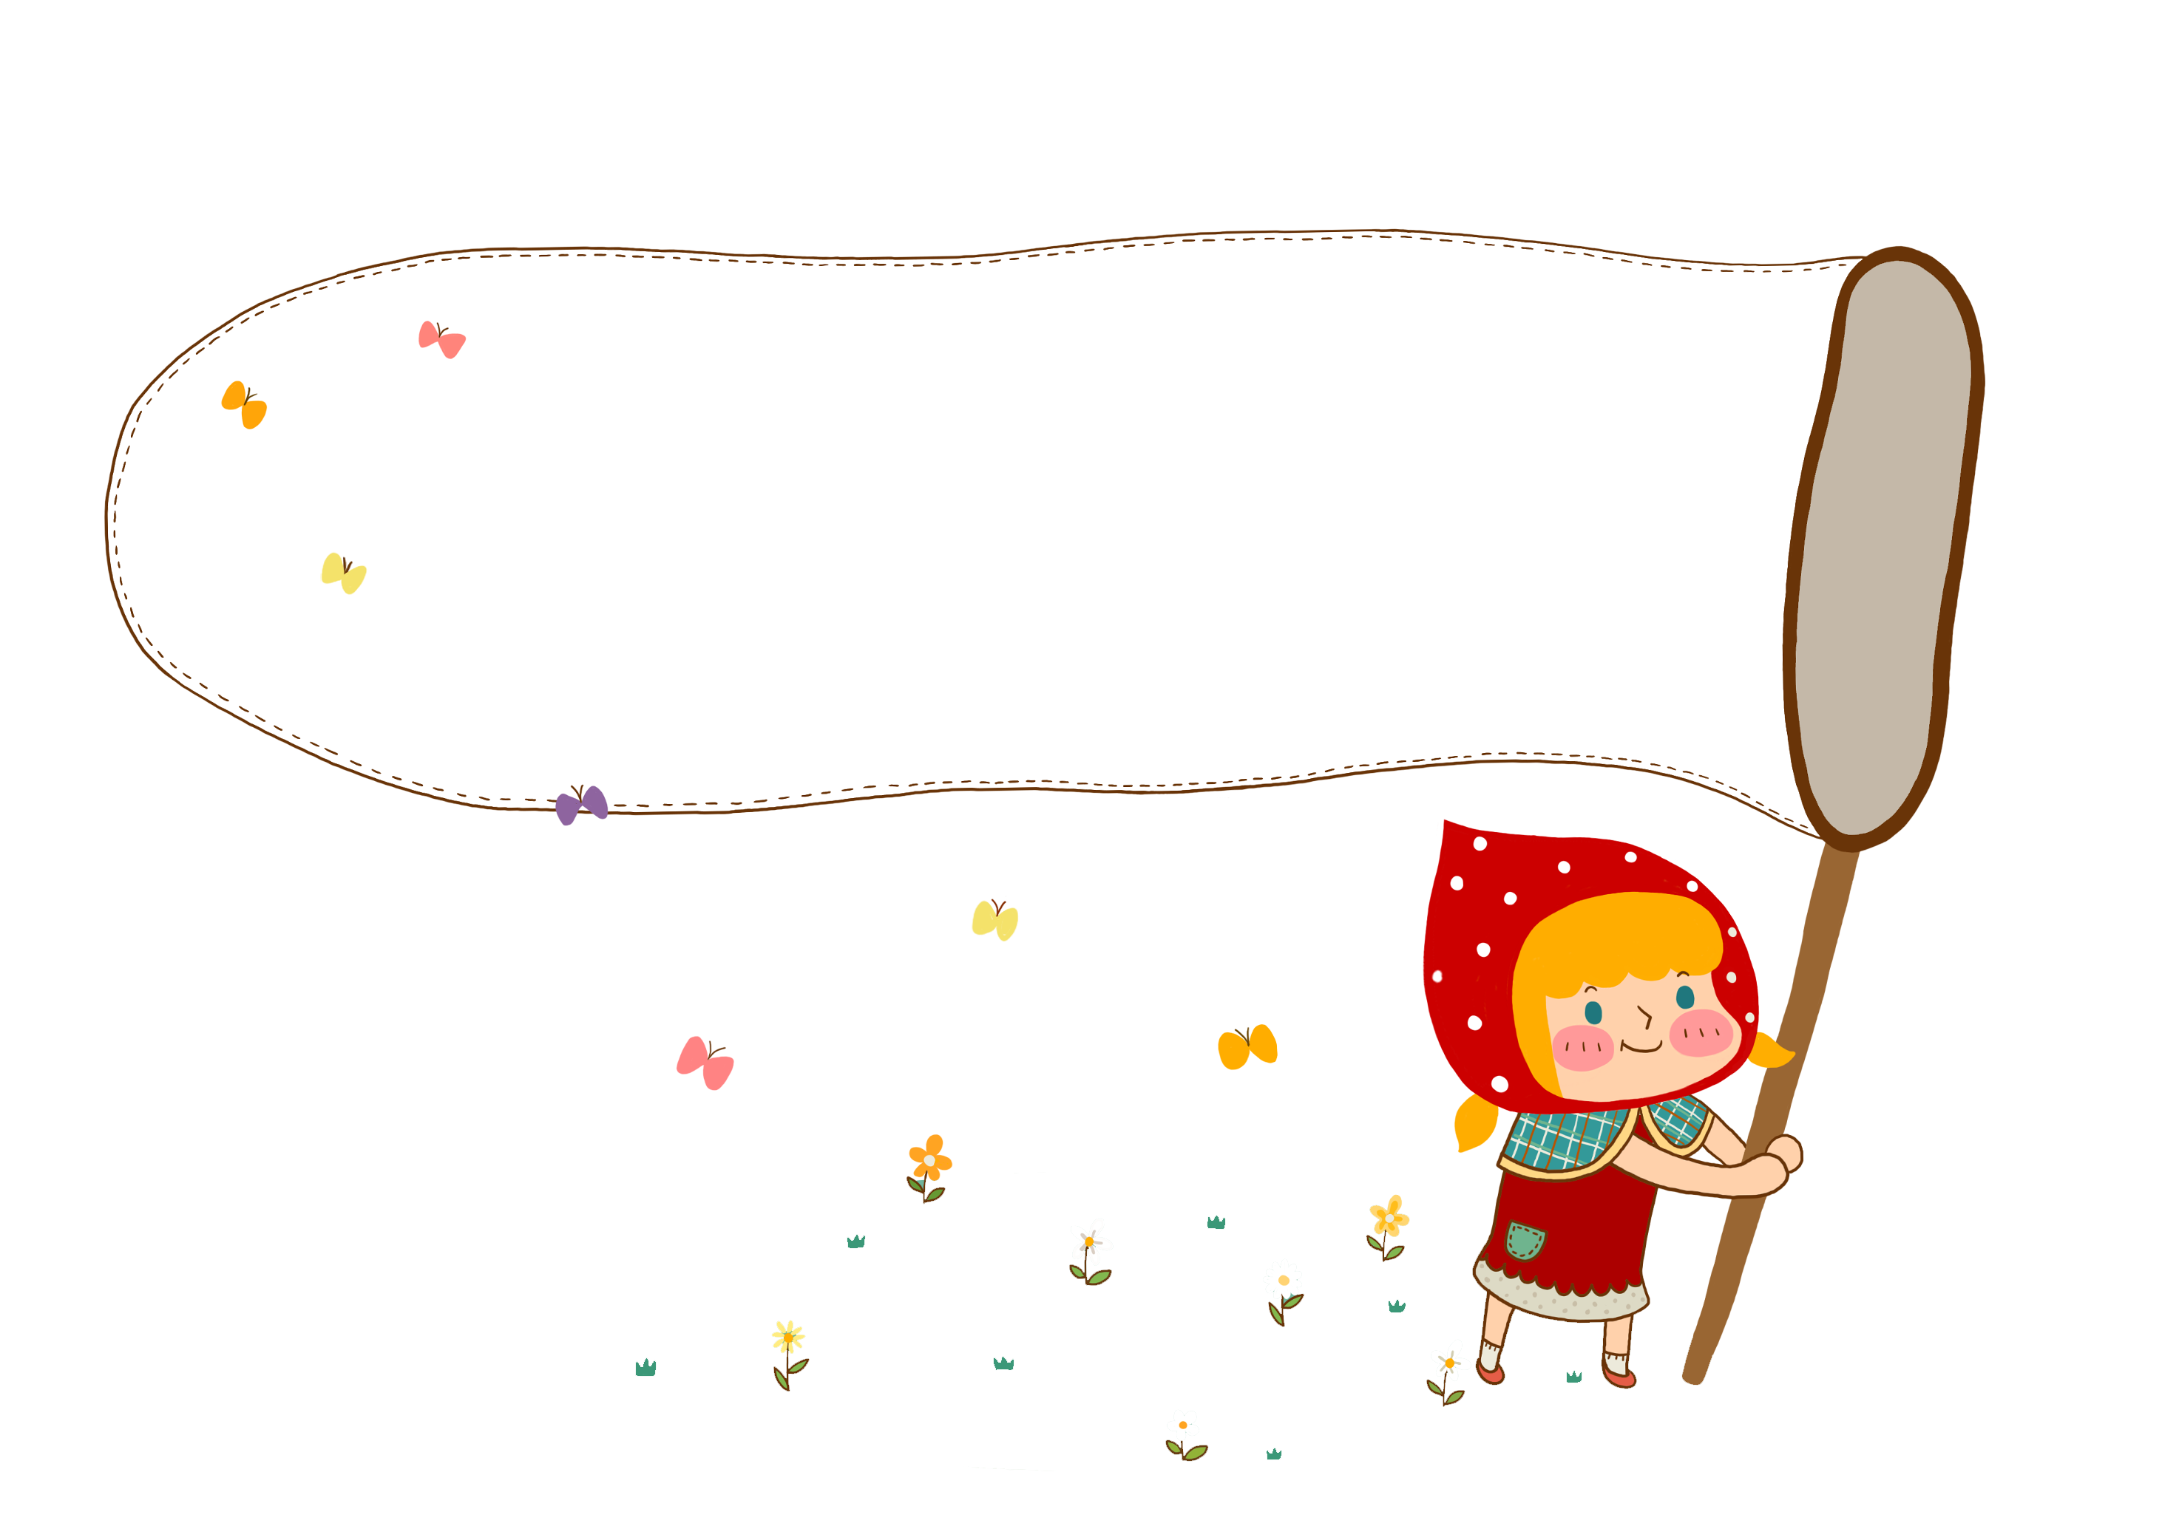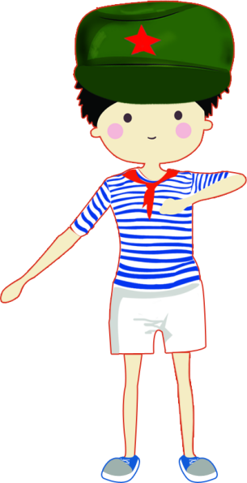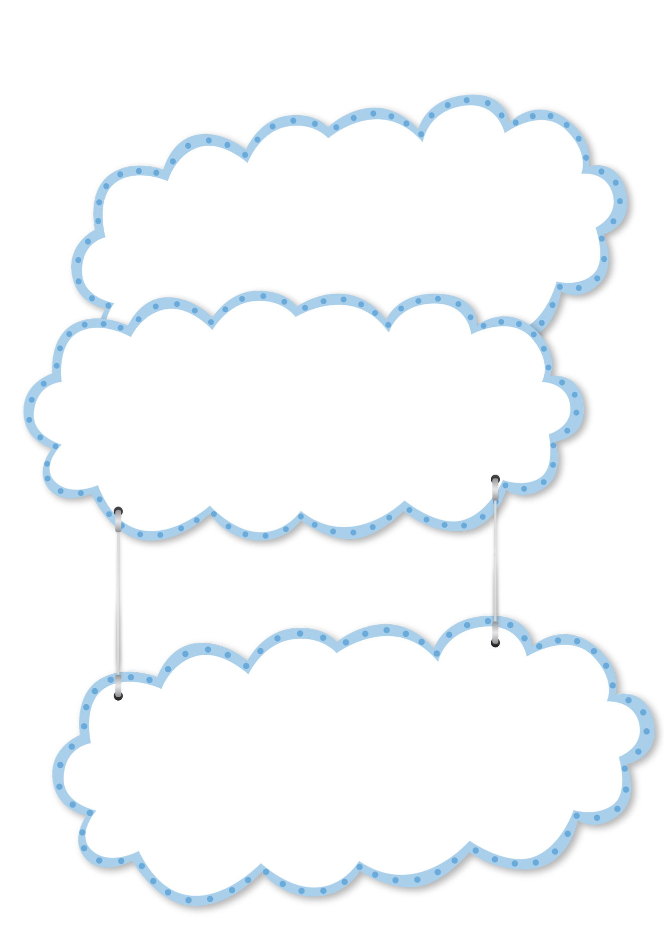



安全出行

交通安全教育

放学须知

3、如果是几个人一道走，要排好队靠边走，队伍应竖排，不要横着走，以免妨碍别人走路。

4、不要在马路上打闹、游戏、滑旱冰，容易出危险。

5、下雨天特别要注意前后的车辆，最好穿黄色的雨衣、雨鞋、雨伞等雨具，以引起驾驶员的注意。打雨伞时，雨伞不要挡住视线。更不能把雨伞当作对攻的玩具，以免刺伤人。

1、在马路上要靠边走，走在中间会妨碍车辆的通行，还有被撞的危险。

2、走路时，不要边走边玩，也不要边走边看书。

3、如果是几个人一道走，要排好队靠边走，队伍应竖排，不要横着走，以免妨碍别人走路。

4、不要在马路上打闹、游戏、滑旱冰，容易出危险。

5、下雨天特别要注意前后的车辆，最好穿黄色的雨衣、雨鞋、雨伞等雨具，以引起驾驶员的注意。打雨伞时，雨伞不要挡住视线。更不能把雨伞当作对攻的玩具，以免刺伤人。

交通信号灯的含义

交通信号灯由红灯、绿灯、黄灯组成。红灯表示禁止通行，绿灯表示准许通行，黄灯表示警示。

绿灯亮时，准许车辆通行，但转弯的车辆不得妨碍被放行的

直行车辆、行人通行。

黄灯亮时，已越过停止线的车辆可以继续通行。

红灯亮时，禁止车辆通行。

黄灯闪烁时，提示车辆、行人通行时注意瞭望，确认安全后通过。

行走时如何注意交通安全

同学们上学和放学的时候，正是一天中道路交通最拥挤的时候，人多车辆多，必须十分注意交通安全。

（1）在道路上行走，要走人行道；没有人行道的道路，要靠路边行走。

（2）集体外出时，最好有组织、有秩序地列队行走；结伴外出时，不要相互追逐、打闹、嬉戏；行走时要专心，注意周围情况，不要东张西望、边走边看书报或做其他事情。

（3）在没有交通民警指挥的路段，要学会避让机动车辆，不与机动车辆争道抢行。

（4）小学生在放学排路队时要头戴小黄帽，在雾、雨、雪天，最好穿着色彩鲜艳的衣服，以便于机动车司机尽早发现目标，提前采取安全措施。